

september 2005

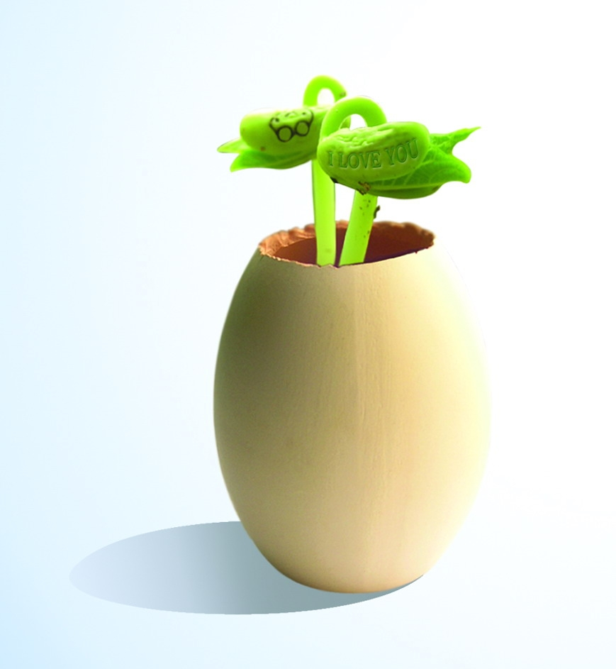

Nyhet !

Growing Logo - det magiska ägget
få Er eller Kundens egen logga eller budskap att växa ut från ägget.

Det låter som trolleri..
När ägget har öppnat sig växer det fram en planta med ett budskap eller logo på plantans blad..

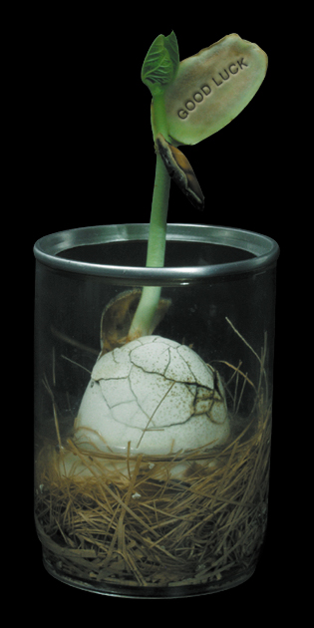

Kontakta oss för att få veta mer –
vi brinner av iver att få berätta om
denna helt fantastiska ”trolleri”-planta.

promo seeds scandinavia
for growing business

